Servidor MCP para gestión de Gmail
Práctica evaluable - Unidad 6
Autor: David Gil
Fecha: 25/04/2026
Implementación de un servidor MCP local con FastMCP, OAuth 2.0 de Google y herramientas para listar, enviar y consultar información de Gmail desde Claude Desktop.

1. Resumen del proyecto
Objetivo. El objetivo de la práctica ha sido desarrollar un servidor MCP local que permita a Claude Desktop interactuar con Gmail mediante la API oficial de Google. El servidor expone herramientas, un recurso y un prompt reutilizable.
Tecnologías utilizadas. Python, FastMCP, Google Gmail API, OAuth 2.0, Google Cloud Console y Claude Desktop.

Estructura del proyecto
gmail-mcp-server/
├── gmail_mcp_server.py
├── requirements.txt
├── .gitignore
├── credentials.json # NO se sube al repositorio
└── token.json # NO se sube al repositorio
Seguridad. Los archivos credentials.json y token.json contienen información sensible y se incluyen en .gitignore para evitar subirlos al repositorio.

Componentes MCP implementados
Tipo | Nombre | Función
Tool | list_emails(max_results) | Lista los correos recientes de la bandeja de entrada.
Tool | send_email(to, subject, body) | Envía un correo electrónico desde la cuenta autenticada.
Resource | gmail://profile | Devuelve el perfil de Gmail: dirección, total de mensajes e hilos.
Prompt | redactar_email(destinatario, tema, tono) | Genera una plantilla de redacción de email con tono configurable.

2. Autenticación OAuth 2.0
La autenticación se realiza mediante OAuth 2.0. En la primera ejecución, el servidor abre el navegador para autorizar los permisos de lectura, envío y modificación de Gmail. Tras aceptar, se genera token.json localmente.
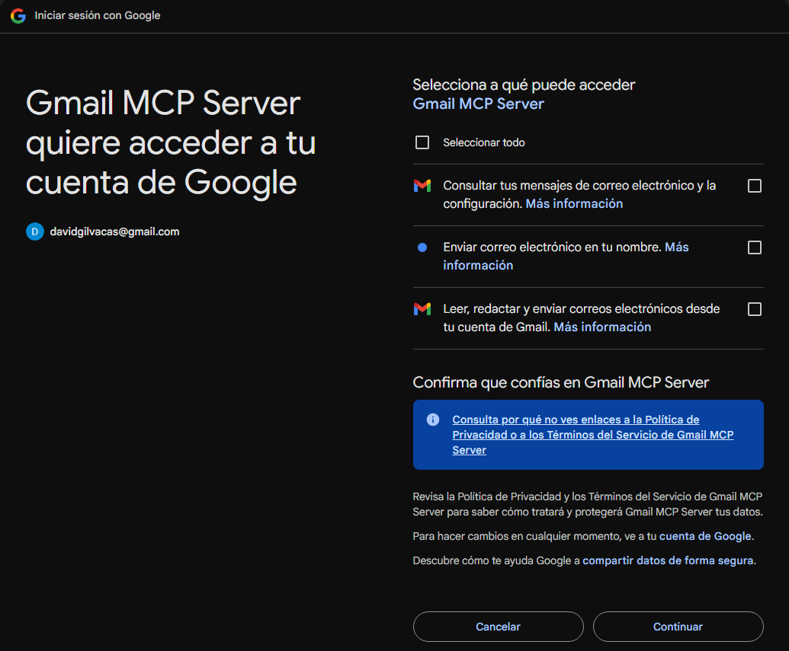
Figura 1. Pantalla de consentimiento OAuth de Google solicitando permisos para Gmail MCP Server.

3. Integración con Claude Desktop
El archivo claude_desktop_config.json se configuró con la ruta absoluta al intérprete del entorno virtual y al script gmail_mcp_server.py. Tras recargar la configuración MCP, Claude muestra el conector gmail disponible.
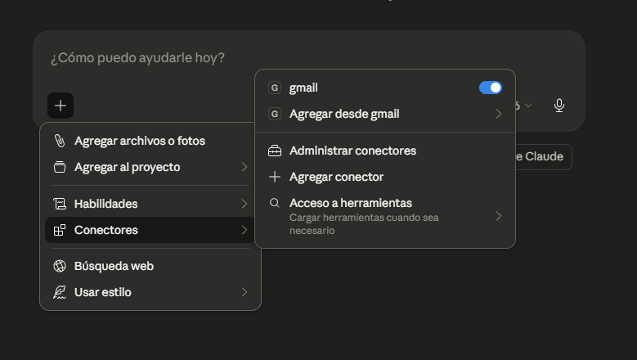
Figura 2. Claude Desktop detecta el servidor MCP local llamado gmail.

4. Implementación del servidor
Autenticación. La función get_gmail_service comprueba si existe token.json. Si el token es válido, construye el cliente de Gmail; si ha caducado y tiene refresh_token, lo renueva; si no existe, inicia el flujo OAuth con credentials.json.
Rutas de credenciales. Para evitar errores al ejecutar el servidor desde Claude, las rutas de credentials.json y token.json se calculan respecto al propio archivo Python mediante Path(__file__).resolve().parent.
BASE_DIR = Path(__file__).resolve().parent
CREDENTIALS_FILE = BASE_DIR / "credentials.json"
TOKEN_FILE = BASE_DIR / "token.json"
Tools y recurso. Las tools se decoran con @mcp.tool(), el recurso con @mcp.resource("gmail://profile") y el prompt con @mcp.prompt(). El servidor se inicia con mcp.run().

5. Prueba: listar emails
La herramienta list_emails recupera los últimos correos de la bandeja de entrada y muestra remitente, asunto y fecha.
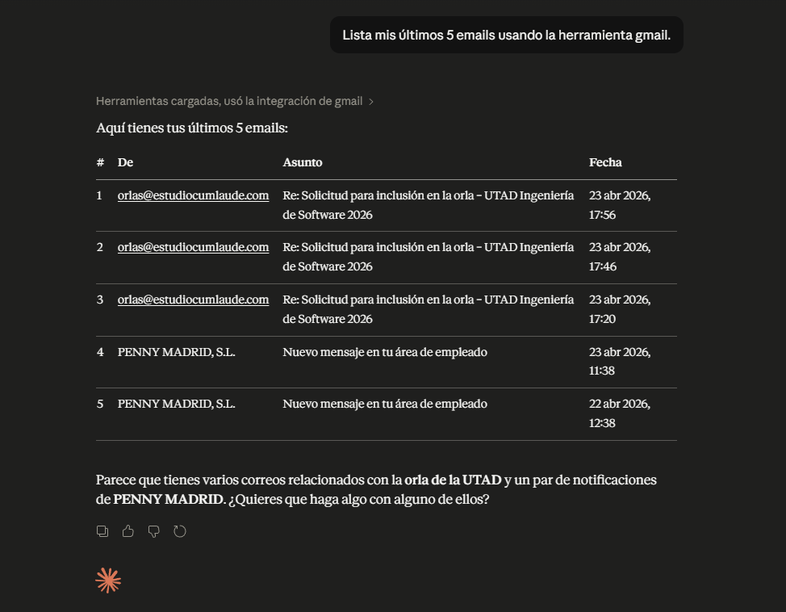
Figura 3. Ejecución de list_emails con max_results=5 desde Claude Desktop.

6. Prueba: enviar email
La herramienta send_email envía un correo usando la cuenta autenticada. La prueba se realizó enviando un mensaje de prueba a la propia cuenta de Gmail.
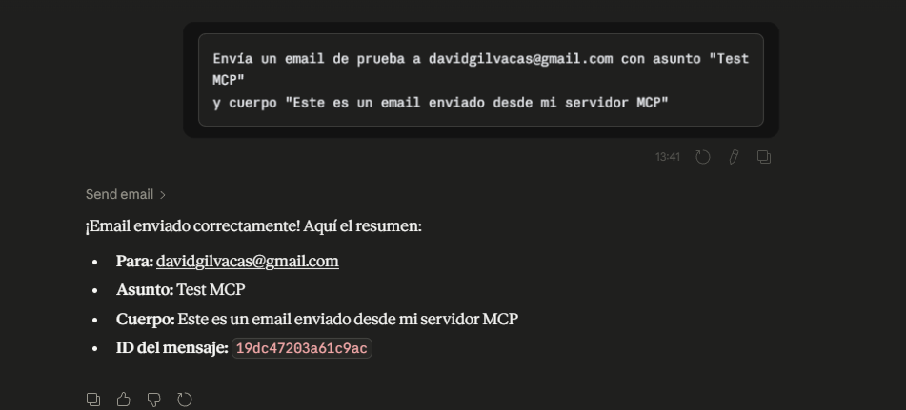
Figura 4. Confirmación de Claude tras ejecutar send_email.
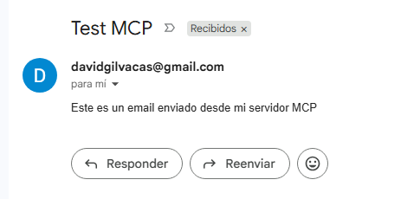
Figura 5. Email recibido correctamente en Gmail.

7. Prueba: resource gmail://profile
El recurso get_profile devuelve información resumida de la cuenta autenticada: email, total de mensajes y número de hilos.
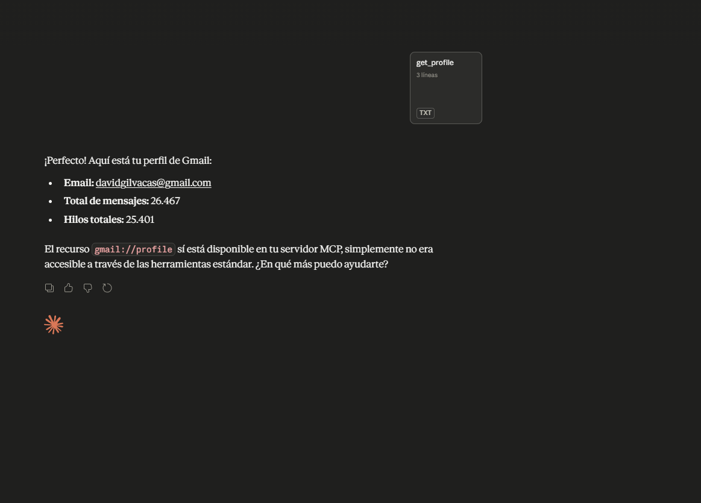
Figura 6. Consulta del recurso gmail://profile desde Claude Desktop.

8. Prueba: prompt redactar_email
El prompt recibe destinatario, tema y tono. En la prueba se generó un correo profesional para Juan García sobre la reunión del próximo lunes.
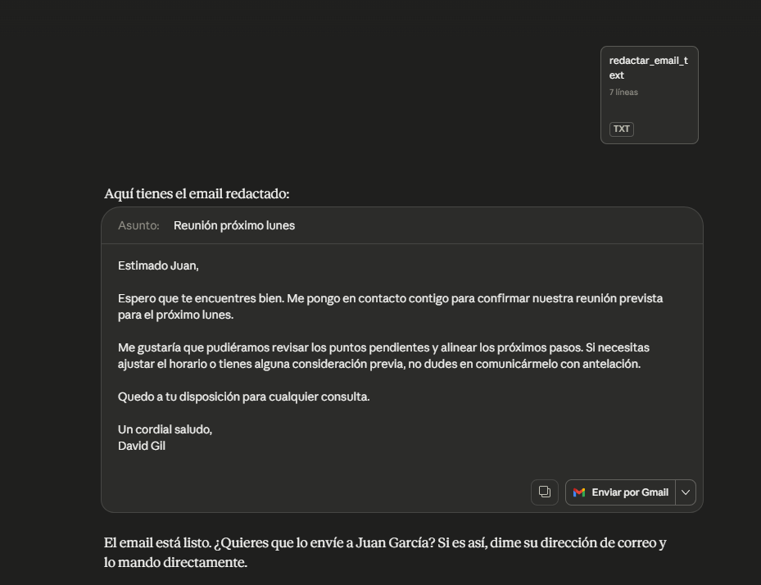
Figura 7. Uso del prompt redactar_email para generar un correo profesional.

9. Dificultades encontradas y soluciones
- Claude Desktop estaba leyendo un archivo de configuración distinto al esperado. Se corrigió abriendo el archivo real desde el menú Desarrollador de Claude.
- El servidor MCP se cargaba correctamente, pero fallaba al encontrar credentials.json. Se solucionó usando rutas absolutas relativas al archivo Python con pathlib.Path.
- El recurso gmail://profile no aparecía como tool estándar; se añadió desde el menú de recursos del conector gmail.
- Se verificó el funcionamiento consultando los logs MCP y comprobando que Claude registraba list_emails, send_email, redactar_email y gmail://profile.

10. Posibles mejoras
- Añadir filtros de búsqueda por remitente, fecha o asunto en list_emails.
- Permitir leer el cuerpo de un email concreto a partir de su ID.
- Añadir confirmación previa antes de enviar emails a destinatarios externos.
- Desplegar el servidor de forma remota con autenticación adicional, por ejemplo JWT.
Conclusión. El servidor MCP queda integrado correctamente con Claude Desktop y permite listar correos, enviar emails, consultar el perfil de Gmail y utilizar un prompt de redacción. Las capturas incluidas demuestran el funcionamiento completo del flujo OAuth, las herramientas, el recurso y el prompt.

